|  |  |
| --- | --- |
| **Gerb-BMSTU_01** | **Министерство науки и высшего образования Российской Федерации**  **Федеральное государственное бюджетное образовательное учреждение**  **высшего образования**  **«Московский государственный технический университет**  **имени Н.Э. Баумана**  **(национальный исследовательский университет)»**  **(МГТУ им. Н.Э. Баумана)** |

ФАКУЛЬТЕТ **Информатика и системы управления**

КАФЕДРА **«Программное обеспечение ЭВМ и информационные технологии» (ИУ7)**

НАПРАВЛЕНИЕ ПОДГОТОВКИ **09.03.01 Информатика и вычислительная техника**

**Отчет**

|  |  |
| --- | --- |
| **по лабораторной работе №** | 5 |

**Дисциплина:** Операционные системы

|  |  |  |  |  |
| --- | --- | --- | --- | --- |
| Студент | ИУ7-62Б |  |  | В.А. Иванов |
|  | (Группа) |  | (Подпись, дата) | (И.О. Фамилия) |
|  |  |  |  |  |
| Преподаватель |  |  |  | Н.Ю. Рязанова |
|  |  |  | (Подпись, дата) | (И.О. Фамилия) |

Москва, 2021

Структура \_IO\_FILE

|  |
| --- |
| struct \_IO\_FILE {  int \_flags; /\* High-order word is \_IO\_MAGIC; rest is flags. \*/  #define \_IO\_file\_flags \_flags  /\* The following pointers correspond to the C++ streambuf protocol. \*/  /\* Note: Tk uses the \_IO\_read\_ptr and \_IO\_read\_end fields directly. \*/  char\* \_IO\_read\_ptr; /\* Current read pointer \*/  char\* \_IO\_read\_end; /\* End of get area. \*/  char\* \_IO\_read\_base; /\* Start of putback+get area. \*/  char\* \_IO\_write\_base; /\* Start of put area. \*/  char\* \_IO\_write\_ptr; /\* Current put pointer. \*/  char\* \_IO\_write\_end; /\* End of put area. \*/  char\* \_IO\_buf\_base; /\* Start of reserve area. \*/  char\* \_IO\_buf\_end; /\* End of reserve area. \*/  /\* The following fields are used to support backing up and undo. \*/  char \*\_IO\_save\_base; /\* Pointer to start of non-current get area. \*/  char \*\_IO\_backup\_base; /\* Pointer to first valid character of backup area \*/  char \*\_IO\_save\_end; /\* Pointer to end of non-current get area. \*/  struct \_IO\_marker \*\_markers;  struct \_IO\_FILE \*\_chain;  int \_fileno;  int \_flags2;  \_IO\_off\_t \_old\_offset; /\* This used to be \_offset but it's too small. \*/  #define \_\_HAVE\_COLUMN /\* temporary \*/  /\* 1+column number of pbase(); 0 is unknown. \*/  unsigned short \_cur\_column;  signed char \_vtable\_offset;  char \_shortbuf[1];  /\* char\* \_save\_gptr; char\* \_save\_egptr; \*/  \_IO\_lock\_t \*\_lock;  \_IO\_off64\_t \_offset;  void \*\_\_pad1;  void \*\_\_pad2;  void \*\_\_pad3;  void \*\_\_pad4;  size\_t \_\_pad5;  int \_mode;  /\* Make sure we don't get into trouble again. \*/  char \_unused2[15 \* sizeof (int) - 4 \* sizeof (void \*) - sizeof (size\_t)];  }; |

Анализ структуры:

…

Задание 1

Листинг программы (однопоточная версия):

|  |
| --- |
| #include <stdio.h>  #include <fcntl.h>  #define FNAME "alph.txt"  int main()  {  int fd = open(FNAME,O\_RDONLY);  if (fd == -1)  {  printf("Open failed\n");  return -1;  }  FILE \*fs1 = fdopen(fd,"r");  char buff1[20];  setvbuf(fs1,buff1,\_IOFBF,20);  FILE \*fs2 = fdopen(fd,"r");  char buff2[20];  setvbuf(fs2,buff2,\_IOFBF,20);    int flag1 = 1, flag2 = 1;  while(flag1 == 1 || flag2 == 1)  {  char c;  flag1 = fscanf(fs1,"%c",&c);  if (flag1 == 1)  fprintf(stdout,"%c",c);    flag2 = fscanf(fs2,"%c",&c);  if (flag2 == 1)  fprintf(stdout,"%c",c);  }  printf("\n");  return 0;  } |

Результат работы:



Листинг программы (многопоточная версия):

|  |
| --- |
| #include <stdio.h>  #include <fcntl.h>  #include <pthread.h>  #define FNAME "alph.txt"  void\* thread\_f(void \*data)  {  int fd = \*((int\*)data);  FILE \*fs2 = fdopen(fd,"r");  char buff2[20];  setvbuf(fs2,buff2,\_IOFBF,20);  int flag = 1;  while (flag == 1)  {  char c;  flag = fscanf(fs2,"%c",&c);  if (flag == 1)  fprintf(stdout,"%c",c);  }  }  int main()  {  int fd = open(FNAME,O\_RDONLY);  if (fd == -1)  {  printf("Open failed\n");  return -1;  }  pthread\_t tid;  int err = pthread\_create(&tid, NULL, thread\_f, (void\*)(&fd));  if (err)  {  printf("It's imposible to create a thread");  return -1;  }  FILE \*fs1 = fdopen(fd,"r");  char buff1[20];  setvbuf(fs1,buff1,\_IOFBF,20);  int flag1 = 1;  while(flag1 == 1)  {  char c;  flag1 = fscanf(fs1,"%c",&c);  if (flag1 == 1)  fprintf(stdout,"%c",c);  }  err = pthread\_join(tid, NULL);  if (err)  {  printf("It's imposible to join the thread");  return -1;  }  printf("\n");  return 0;  } |

Результат работы:



Анализ полученного результата:

Диаграмма дескрипторов:

Задание 2

Листинг программы (однопоточная версия):

|  |
| --- |
| #include <fcntl.h>  #include <unistd.h>  #include <stdio.h>  #define FNAME "alph.txt"  int main()  {  char c1, c2;  int fd1 = open(FNAME,O\_RDONLY);  int fd2 = open(FNAME,O\_RDONLY);    if (fd1 == -1 || fd2 == -1)  {  printf("Open failed\n");  return -1;  }  int flag1 = 1, flag2 = 1;  while(flag1 && flag2)  {  flag1 = (read(fd1,&c1,1) == 1);  flag2 = (read(fd2,&c2,1) == 1);  if (flag1) write(1,&c1,1);  if (flag2) write(1,&c2,1);  }  return 0;  } |

Результат работы:



Листинг программы (многопоточная версия):

|  |
| --- |
| #include <fcntl.h>  #include <unistd.h>  #include <pthread.h>  #include <stdio.h>  #define FNAME "alph.txt"  void\* thread\_f (void \*data)  {  int fd2 = open(FNAME,O\_RDONLY);  if (fd2 == -1)  return (void\*)-1;  char c2;  int flag2 = 1;  while(flag2)  {  flag2 = (read(fd2,&c2,1) == 1);  if (flag2) write(1,&c2,1);  }  return (void\*)0;  }  int main()  {  char c1;    pthread\_t tid;  int err = pthread\_create(&tid, NULL, thread\_f, NULL);  if (err)  {  printf("It's imposible to create a thread");  return -1;  }  int fd1 = open(FNAME,O\_RDONLY);  if (fd1 == -1)  {  printf("Open failed\n");  return -1;  }  int flag1 = 1;  while(flag1)  {  flag1 = (read(fd1,&c1,1) == 1);  if (flag1) write(1,&c1,1);  }  int thread\_code;  err = pthread\_join(tid, (void\*\*)(&thread\_code));  if (err)  {  printf("It's imposible to join the thread");  return -1;  }  if (thread\_code == -1)  {  printf("Open failed (in thread)\n");  return -1;  }  return 0;  } |

Результат работы:



Анализ полученного результата:

Диаграмма дескрипторов:

Задание 3

Листинг программы (однопоточная версия):

|  |
| --- |
| #include <fcntl.h>  #include <unistd.h>  #include <stdio.h>  #include <sys/stat.h>  #define FNAME "out.txt"  int main()  {  struct stat statbuf;  FILE\* fd1 = fopen(FNAME, "w");  if (!fd1)  {  printf("Fopen failed\n");  return -1;  }  stat(FNAME, &statbuf);  printf("%ld, %lu\n", statbuf.st\_size, statbuf.st\_ino);  FILE\* fd2 = fopen(FNAME, "w");  if (!fd2)  {  printf("Fopen failed\n");  fclose(fd1);  return -1;  }  stat(FNAME, &statbuf);  printf("%ld, %lu\n", statbuf.st\_size, statbuf.st\_ino);  for (int i=0; i<26; i++)  {  if (i % 2)  fprintf(fd2, "%c", 'a' + i);  else  fprintf(fd1, "%c", 'a' + i);  }  fclose(fd2);  stat(FNAME, &statbuf);  printf("%ld, %lu\n", statbuf.st\_size, statbuf.st\_ino);  fclose(fd1);  stat(FNAME, &statbuf);  printf("%ld, %lu\n", statbuf.st\_size, statbuf.st\_ino);  return 0;  } |

Результат работы:

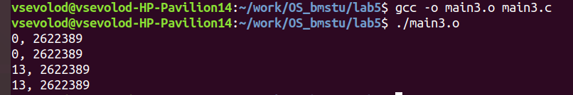

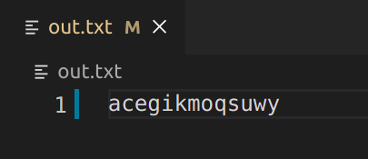

Листинг программы (многопоточная версия):

|  |
| --- |
| #include <fcntl.h>  #include <unistd.h>  #include <stdio.h>  #include <sys/stat.h>  #include <pthread.h>  #define FNAME "out.txt"  void\* thread\_f(void \*data)  {  struct stat statbuf;  FILE\* fd2 = fopen(FNAME, "w");  if (!fd2)  {  printf("Fopen failed\n");  return (void\*)-1;  }  stat(FNAME, &statbuf);  printf("%ld, %lu\n", statbuf.st\_size, statbuf.st\_ino);  for (int i=1; i<26; i+=2)  fprintf(fd2, "%c", 'a' + i);    fclose(fd2);  stat(FNAME, &statbuf);  printf("%ld, %lu\n", statbuf.st\_size, statbuf.st\_ino);  return (void\*)0;  }  int main()  {  pthread\_t tid;  int err = pthread\_create(&tid, NULL, thread\_f, NULL);  if (err)  {  printf("It's imposible to create a thread");  return -1;  }  ///  struct stat statbuf;  FILE\* fd1 = fopen(FNAME, "w");  if (!fd1)  {  printf("Fopen failed\n");  return -1;  }  stat(FNAME, &statbuf);  printf("%ld, %lu\n", statbuf.st\_size, statbuf.st\_ino);  for (int i=0; i<26; i+=2)  fprintf(fd1, "%c", 'a' + i);    fclose(fd1);  stat(FNAME, &statbuf);  printf("%ld, %lu\n", statbuf.st\_size, statbuf.st\_ino);  ///  int thread\_code;  err = pthread\_join(tid, (void\*\*)(&thread\_code));  if (err)  {  printf("It's imposible to join the thread");  return -1;  }  if (thread\_code == -1)  {  printf("Open failed (in thread)\n");  return -1;  }  return 0;  } |

Результат работы:

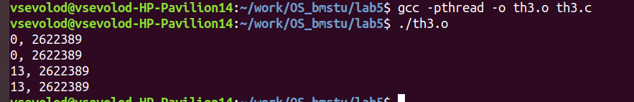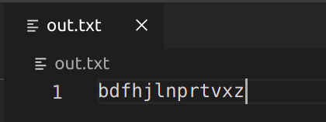

Анализ полученного результата:

Диаграмма дескрипторов: